 | EMPRESA PÚBLICA METROPOLITANA DE MOVILIDAD Y OBRAS PÚBLICAS
 | FICHA TÉCNICA N° 5
 | PROYECTO : | ESTUDIOS DEFINITIVOS PARA LA EJECUCIÓN DEL PROYECTO PASEO PEATONAL MICHELENA Y PLAZA ATAHUALPA
 | OBJETIVO | CONSTRUCCIÓN DE UN BULEVAR A LO LARGO DE LA CALLE MICHELENA Y REFORMA GEOMÉTRICA DEL REDONDEL ATAHUALPA, CONSOLIDÁNDOLAS COMO UN ESPACIO DE CONCENTRACIÓN DONDE SE DESARROLLARÁN UNA VARIEDAD DE ACTIVIDADES; Y, MANTENIENDO LA ESENCIA BÁSICA DE ESTA CALLE. |  |  | COSTO DEL PROYECTO ($) | 3’886.495,37 CON IVA
 |  |  |  |  | ESTUDIOS : | EJECUTADOS
 | 1. INFORMACION BÁSICA DEL SITIO
 | UBICACIÓN
 | 1.1 ADMINISTRACIÓN ZONAL : |  | SUR - ELOY ALFARO
 | 1.2 PARROQUIA : |  | LA MAGDALENA
 | 1.3 BARRIO O SECTOR : |  | ATAHUALPA
 | 1.4 NOMBRE DE LA VÍA: |  | CALLE S11 SBTNTE. MANUEL MICHELENA
 | 1.5 DESDE: |  | AV. MARISCAL SUCRE
 | 1.6 HASTA: |  | AV. ALONSO DE ANGULO
 | 2. DATOS GENERALES |  |  | PLANO DE UBICACIÓN
 | 2.1 BARRIO REGULARIZADO : |  | SI | 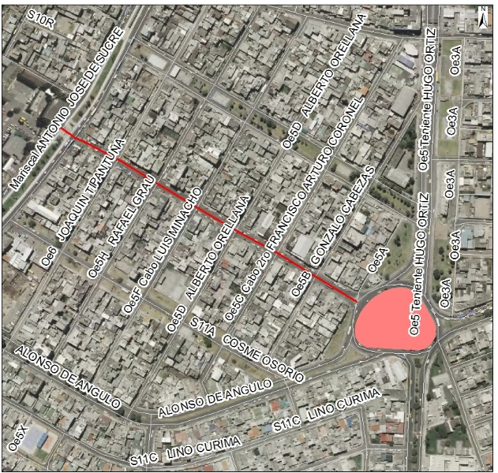
 | 2.2 PORCENTAJE DE CONSOLIDACIÓN : |  | ALTA
 | 2.3 DENSIDAD POBLACIONAL (Hab/ha): |  | 51 - 600
 | 2.4 AFECTACIONES : |  | NINGÚN PREDIO EXPROPIADO
 | 2.5 TRAZADO VIAL (APROBADO) : |  | SI
 | 3.SERVICIOS BASICOS
 | 3.1 ALCANTARILLADO : |  | SI
 | 3.2 AGUA POTABLE : |  | SI
 | 3.3 RED ELÉCTRICA : |  | SI
 | 3.4 ÍNDICE DE NECESIDADES BÁSICAS INSATISFECHAS: |  | 26 - 75
 | 4. TRANSPORTE
 | 4.1 TRANSPORTE PÚBLICO : |  | SI
 | 4.2 TRANSPORTE PRIVADO : |  | SI
 | 4.3 TRANSPORTE PESADO : |  | SI
 | 5. ASPECTOS FISICOS
 | 5.1 LONGITUD VÍA (m) : |  | 448,27
 | 5.2 ANCHO VÍA (m) : |  | 12
 | 5.3 ÁREA DEL BULEVAR (m²) |  | 4.000,00
 | 5.4 ÁREA DE LA PLAZA (m²): |  | 10.000,00
 | 6. DETALLE GENERAL DEL PROYECTO
El proyecto comprende la construcción de un Bulevar a lo largo de la calle Michelena y la readecuación del redondel de la plaza Atahualpa según la nueva reforma geométrica, en el que se genera la intersección de la Av. Alonso de Angulo y Tnte. Hugo Ortiz, convirtiéndose en una plaza urbana o vía jerárquica peatonal que viene a ser el remate perfecto del bulevar, para lo cual, la propuesta unifica el nivel de las aceras de ambos lados con la calle y la ciclo-vía, convirtiéndola en una sola plataforma.

El proyecto permitirá que se repotencien las avenidas principales, haciendo que las Calles S11A Cosme Osorio y S10Q Antonio Jaramillo sean capaces de abastecer el flujo vehicular que conecta la Av. Mariscal Sucre.

La propuesta del proyecto del bulevar, es el ensanchamiento de las aceras, reduciendo la calzada vehicular a un carril unidireccional.

De acuerdo a la Ordenanza Municipal No. 022, la cual brinda las directrices sobre proyectos arquitectónicos nuevos en nuestra ciudad,
se plantean las franjas de vegetación e iluminación. Es importante recalcar que el mobiliario urbano y demás elementos complementarios, se ubicarán dentro de estas franjas que medirán 1.5 m. de ancho.

Las líneas de soterramiento correrán paralelas a las franjas peatonales y se ubicarán de acuerdo a lo propuesto por los estudios eléctricos aprobados por la entidad correspondiente.

En definitiva, en la intervención predominarán las áreas abiertas como: piso duro, jardineras, vegetación, mobiliario, ciclo-vía, y demás elementos propios de que hacen del proyecto una obra atractiva para sus potenciales visitantes, ya que se constituirá en un catalizador social, un espacio de reunión peatonal de distintos niveles y de diversificación de actividades netamente peatonales.

